创造潜能的行为指标能否从成长叙述中测量？

——基于 353 份公开文本的心理测量学检验
编码版本 person-1.0（deepseek-v4-flash）· 数据快照 2026-10-30 · 分析脚本 `talent_corpus/person_analysis.py`

摘要
目的：检验《创新人才识别模型（TAD 四阶段版）》的 29 项可编码指标能否在真实成长叙述中被稳定观测，并考察其结构、发展阶段与组间差异，为后续的验证性施测确定测量基础。
方法：以人为分析单位，对 353 人的公开成长叙述（国内获奖学生 137 人、诺贝尔奖得主 216 人）做行为锚点式文本编码，得到 3,550 条"指标—等级—人生阶段—原文引语"判断。编码由单一模型完成，引语全部由程序回核。因两组文本篇幅完全不重叠（中位数 738 字 vs 26,006 字符），组间比较采用"占本组证据的构成比"，绝对数量只作描述；结构检验采用控制篇幅的偏相关、置换检验与主成分分析；阶段检验把行为证据按人生阶段归位，与模型的阶段相关度先验比较方向。
结果：① 编码质量：99.0% 的引语能在所发材料中逐字找到，86.5% 的判断为具体行为级，46.3% 的判断与另一指标共用引语。② 可观测性分化明显：诺奖组有 22 项指标在 30% 以上的人身上出现行为证据（最高的自发项目、持续投入为 81%），而问题新颖性、作品修改增益、休息后顿悟仅 4%—5%；国内组观测率普遍更低。③ 结构效度：同类指标的平均偏相关（0.105）高于异类（0.081），置换检验 p = 0.020；但两个主成分只解释 13.2% 与 6.9% 的方差，且六个维度的内部一致性 α 在 0.57—0.72 之间，数据更像"方向—投入"与"问题—求解"两个成分，而非六个独立维度。④ 发展效度：21 项可判断趋势的指标中 15 项（71%）的方向与模型先验一致，不一致的集中出现在第一类"自主方向与价值认同"。⑤ 已知组差异：两组构成的相关为 0.84，组内短篇与长篇的构成相关为 0.83（诺奖）与 0.99（国内），说明"构成"不随篇幅漂移；国内研究生在"好奇与主动探索"上的行为证据仅为本科生的 0.25 倍（95% CI 0.10—0.64，p = 0.003）。⑥ 稳健性：12 项判为 A 级、11 项 B 级、6 项 C 级；第五类"独立判断与认知调节"没有 A 级指标。
结论：该指标集在"行为可观测性"上是可用的，但六维结构得不到数据支持，且第五类在自然文本中基本测不到。当前数据只能用于指标筛选与结构修订，不能用于确定权重——因为没有非创新者的对照样本，无法估计基础率。
关键词：创造性人才识别；行为锚点编码；构念效度；结构效度；发展效度；大语言模型编码

Abstract
Objective. To examine whether 29 behaviorally defined indicators of creative potential can be *measured* from naturally occurring growth narratives, and to establish the psychometric groundwork (observability, structure, developmental ordering) for a later validation study.
Method. The unit of analysis was the person. Growth narratives of 353 individuals—137 Chinese award-winning students and 216 Nobel laureates—were coded into 3,550 judgements, each consisting of an indicator, a level (2 = concrete behavior, 1 = statement only), a life stage, and a verbatim quote. All quotes were machine-verified against the material sent to the coder. Because text length was completely non-overlapping between groups (median 738 vs. 26,006 characters), between-group comparisons used *composition* (each dimension's share of a group's behavioral evidence) rather than counts. Structural evidence came from partial correlations controlling log length, a label-permutation test, parallel analysis, principal axis factoring, and confirmatory factor analysis of one-, two-, and six-factor models estimated by maximum likelihood on the 216 laureates.
Results. 99.0% of quotes were verified and 86.5% of judgements were behavior-level, but 46.3% shared a quote with another indicator. Twenty-two indicators reached ≥30% prevalence in the laureate sample (highest: spontaneous projects and sustained engagement, 81%); novel questions (4.2%), insight after rest (5.1%), and iterative revision of work (5.1%) were essentially unobservable. Same-dimension partial correlations (0.105) exceeded cross-dimension ones (0.081; permutation p = .020), yet parallel analysis retained only two factors; the six-factor CFA (CFI = .812, TLI = .790, RMSEA = .042, SRMR = .067) fitted better than one- or two-factor models on AIC and RMSEA but still below conventional cutoffs, and BIC favored the two-factor model. Within-dimension reliability was modest (α = .42–.54; ω = .47–.55). Stage trends agreed with the model's priors for 15 of 21 judgeable indicators (71%); disagreements clustered in Dimension 1, whose evidence peaks at the undergraduate stage. Chinese graduate students showed fewer exploratory behaviors than undergraduates (IRR = 0.25, 95% CI [0.10, 0.64], p = .003).
Conclusion. The indicator set is usable for *description* (12 of 29 indicators survived all six robustness criteria) but not for *structure* (six separable dimensions are not supported) or for *inference* (no non-creative comparison group, no human inter-rater reliability). It is best treated as a formative content taxonomy for indicator screening and item revision, not as a reflective psychometric scale.
Keywords: creative talent identification; behavioral anchor coding; construct validity; structural validity; developmental validity; LLM-assisted content analysis

1 引言

1.1 问题提出
创造性人才的识别长期依赖两类工具：自陈量表与创造性成就清单。前者测的是自我概念与倾向，与真实产出相关有限；后者是结果指标，无法用于早期识别。二者之间缺一环——可观察的行为证据。近年的一个方向是从人物的成长叙述（自传、访谈、报道）中提取行为记录，把"叙事中反复出现的具体做法"当作心理特质的间接行为指标。
这条路线在方法上有三个必须先回答的问题：（1）这些指标在自然文本中看不看得到（可观测性）；（2）被归为一类的指标是否真的同源（结构效度）；（3）指标在人生不同阶段的表现是否符合发展假设（发展效度）。本研究报告的就是这样一次检验。

1.2 理论框架
《创新人才识别模型（TAD 四阶段版）》（v0.2）把创造潜能的表达分为六个维度、33 项指标，并按四个发展阶段（潜能倾向、领域胜任能力、专长、原创贡献拓展）给出类别权重与逐指标的阶段相关度：
维度 | 名称 | 指标数 | 本研究中可编码
1 | 自主方向与价值认同 | 5 | C01—C05
2 | 好奇与主动探索 | 6 | C06—C11
3 | 信息接纳与过滤 | 4 | 仅 C14（C12/C13/C15 需实验任务）
4 | 联结与问题重构 | 6 | C16、C18—C22（C17 需语义网络测验）
5 | 独立判断与认知调节 | 5 | C23—C27
6 | 自主投入与迭代实现 | 6 | C28—C33

C12（潜伏抑制）、C13（注意范围）、C15（干扰下的信息筛选）、C17（语义网络结构）需要实验或测验，本文一律记为缺失，不作文本推断。这一点决定了第三维度在本研究中只有一项指标，其内部一致性无法估计。

1.3 文本作为行为样本的测量学困难
把叙事文本当行为样本，有三重偏倚必须处理：
- 篇幅偏倚：文本越长，可编码的行为越多。本数据中指标条数与 log 字数的相关为 0.81，且两组篇幅完全不可比。
- 文体偏倚：宣传稿倾向"受挫—坚持—突破"的固定句式；自传倾向回顾童年好奇。同一行为在不同文体中被提及的概率不同。
- 归属偏倚：访谈材料中访问者的提问、同台他人的发言可能被误读为本人的行为。
本研究在设计上采取了三项对策：中文材料先由程序删去只罗列荣誉的句子（减少光环效应）；多人联合访谈按发言标记切分，只保留目标人物本人的段落；组间比较不比数量而比构成。

1.4 研究问题
- RQ1（可观测性）：29 项指标在各组中能以行为级证据出现的比例有多高？哪些指标在自然文本中实际测不到？
- RQ2（结构效度）：同一维度的指标是否比跨维度的指标更常同时出现？数据支持几维结构？
- RQ3（发展效度）：各指标的行为证据在人生阶段的分布，是否与模型的阶段相关度先验方向一致？
- RQ4（已知组差异）：学生与科学家、本科生与研究生的行为证据构成有何差异？
- RQ5（测量稳健性）：在六条标准下，哪些指标可以进入后续的验证性研究？

1.5 与前序工作的关系
本报告与三份前序文件的关系需要说明，以免读者把不同世代的工具混在一起：
文件 | 测的是什么 | 与本报告的关系
`docs/research_design.md`（TAD 验证方案） | T01—T14 证据编码：每条证据带阶段锚点（1—4）与证据质量（1—3） | 目标一致（检验模型），但那是证据级工具；本报告用的是人级指标（level 1/2），不产出锚点分，因此不能算 25/50/75/100 的得分
`docs/scoring_plan.md`（校标与文本可行性） | 校标提取、可分析文本的判定 | 本报告沿用它关于"荣誉清单文本不进入编码"的结论，并把它落成纳入标准（剔除 6 人）
前一版分析报告（353 人，docx） | 可观测性、构成、聚类、阶段、稳健性分级 | 问题清单基本一致；本报告在方法上新增平行分析、EFA、CFA、ω，并全部数字重算（见文末说明）

换句话说：本报告不替代 `analysis.py` 那套"证据级 + 阶段权重"的分析线，而是为它提供一个前置答案——哪些指标值得进入下一轮，以及六维划分要不要先改。

2 方法

2.1 研究设计
观察性、回顾性、两组对照式文本研究。两组的功能不同：国内获奖学生提供目标测量对象（本研究最终要识别的群体），诺贝尔奖得主提供原型参照（在领域原创贡献上已被外部效标确认的群体）。两组不构成"创新 vs 非创新"的对照，因此不能用于估计区分力（见 4.5）。

2.2 参与者与材料
表 1 样本构成
组别 | 人数 | 材料篇数 | 篇幅中位数 | 篇幅四分位距 | 材料类型
国内获奖学生 | 137 | 150 | 738 字 | 521—1035 | 清华特等奖学金答辩实录与专访、国家奖学金专访、各校最高荣誉报道
诺贝尔奖得主 | 216 | 245 | 26,006 字符 | 16,761—36,710 | 物理、化学、生理学或医学奖得主的本人自传（174 篇）与深度访谈文字稿（71 篇）

纳入与排除标准：只纳入写到过程或做法的叙事文本；纯荣誉清单文本不进入编码。模型判为"荣誉罗列或通报"的 6 人（均为国内学生）予以排除，最终分析样本 353 人。9 位诺奖得主因唯一可用材料为多人联合访谈、切分后本人发言不足最低信息量而未纳入。

2.3 测量
编码单位：人。同一人的多篇材料合并后一次判断，避免同一事件在不同材料中被重复计入。
编码依据：`prompts/person_coding_v1.md`，包含 29 项指标的定义（"要找什么"与"不算什么"）、等级定义与阶段定义。中文材料发送前由程序删去只含荣誉词的清单句。
判断结构：每项指标记为 `level 2`（写出了具体情境中做了什么）、`level 1`（只有本人或作者对特征、意愿、态度的概括，如"我热爱科研"）、或未体现（不列入输出）。同时记录行为发生的人生阶段（中学及以前、本科、研究生、工作后）与一句不超过 60 字的原文引语。此外输出材料层面的 `text_type`（过程叙述/荣誉罗列）与人物层面的 `education`、`discipline`、`gender`、`n_events`。
质量控制：（1）引语逐字回核——引语必须去标点空白后出现在所发材料中，未通过者标记为未核实且不计入分析（本数据 99.0% 通过）；（2）共用引语标记——同一人的两条判断引用完全相同或高度重叠的句子时打标（`shared_quote` 0—3），提示该句可能同时承担多项指标判断；（3）双计数口径——`n_behavior`（每条判断都算）与 `n_behavior_dedup`（逐字相同引语只算最高等级的一条）。
程序计算的变量（不经模型）：篇幅、材料篇数、来源类型、获奖等级（按来源）、论文/专利/奖项数（另一模块的正则提取）、套话句比例、第一人称比例、删去的荣誉清单句数。
编码者：单一模型 deepseek-v4-flash（经 codego 中转，temperature 0，JSON 输出模式，系统提示前缀缓存）。其中 1 人因网关超时改用 deepseek-v4.1-flash，敏感性分析中单独标注。

2.4 分析策略
研究问题 | 指标 | 方法
RQ1 可观测性 | 该指标有行为级证据的人数比例 | Wilson 95% 置信区间；按组分别报告
RQ2 结构效度 | 诺奖组控制 log 篇幅后的指标间偏相关 | Spearman 偏相关；同类 vs 异类均值之差 + 500 次维度标签置换检验；平均连接层次聚类；主成分 + varimax；Cronbach α
RQ3 发展效度 | 各指标行为证据的阶段富集（log2 观测/期望） | 与模型阶段相关度的线性趋势方向对照；只判断
RQ4 已知组差异 | 各维度占本组行为证据的构成比 | Spearman 秩相关比较两组构成；组内按篇幅三分位检验构成稳定性；国内学生本科 vs 研究生用泊松回归（offset = log 字数）
RQ5 稳健性 | 六条事先确定的标准 | R1 可观测、R2 非声明、R3 可区分、R4 归属本类、R5 篇幅稳健、R6 跨组稳定 → A/B/C 分级

为什么组间只比构成：两组篇幅分布完全不重叠（国内最长 4,466 字，诺奖最短 6,504 字符），重叠带只有 1 人。任何"同等篇幅下比较"的回归都依赖外推，无共同支撑域。构成比（该指标占本组全部行为证据的比例）对总篇幅不敏感——组内短篇与长篇三分位的构成相关为 0.83（诺奖）与 0.99（国内），支持这一做法的合理性。
软件：Python 3.12，pandas 2.2、statsmodels 0.14、SciPy 1.13、matplotlib 3.9。置换检验随机种子固定为 20261030。

2.5 因素分析的具体设定
这一节写得细一些，因为"六维结构是否成立"是全文最关键、也最容易被含糊处理的一步。所有步骤都在 `talent_corpus/factor_models.py` 里，遵循同一套设定：
（1）指标筛选：只用该组内出现率 ≥3% 且 ≤97% 的指标。出现率接近 0 的指标在组内几乎是常数，相关系数不稳定（国内组有 9 项因此被剔除，见 3.3）。诺奖组 29 项全部保留。
（2）相关矩阵：用 Pearson 相关（二分变量时即 φ 相关）。严格做法是先算四分相关（tetrachoric）或直接用 WLSMV 估计；本报告主分析用 φ + ML，同时用近似四分相关（Bonett & Price, 2005 的 cos 公式）重做平行分析作敏感性检验。
（3）因子数：平行分析（Horn, 1965）。生成 300 组与被试同规模、同指标数的随机正态数据，取每个成分特征值的 95 分位作为门槛；实际特征值高于门槛的成分才保留。这一步代替"看碎石图凭眼睛判"，因为后者在小样本、低信度数据上极易过度保留因子。
（4）探索性因素分析：主轴因子法（PAF）+ 方差极大旋转（varimax）。PAF 用共同度反复替换对角线（初始值取 1 − 1/diag(R⁻¹)，即 SMC），比主成分分析更保守，不会把独特方差计入因子。
（5）验证性因素分析（CFA）：最大似然估计（ML），三个竞争模型：
- 单因子：29 项负荷在同一因子上；
- 两因子：维度 1 与 6 归一因子（"方向—投入"），维度 2、3、4、5 归另一因子（"问题—求解"）——这是 3.3 的主成分结果提示的划分；
- 六因子：模型原设的六个维度。其中维度 3 只有 C14 一项，按单指标因子处理：载荷固定为 1、残差固定为 0。
设定细节：因子方差固定为 1（标记法），载荷自由估计（限 ±0.95 抑制 Heywood 解），残差方差自由且两两独立，因子间相关自由估计。拟合函数为经典 ML 差异函数 F = ln|Σ| + tr(SΣ⁻¹) − ln|S| − p，用 L-BFGS-B 从两组不同初值出发取最优。报告 χ²、df、p、CFI、TLI、RMSEA、SRMR、AIC、BIC 与自由参数个数。判读标准采用通行门槛：CFI/TLI ≥ 0.95 良好、≥0.90 尚可；RMSEA ≤ 0.06 良好、≤0.08 可接受；SRMR ≤ 0.08 可接受。n = 216、指标 29 项时，任何拟合指标都要谨慎读——χ² 对样本量敏感，而 CFI 在低相关矩阵上会被压低。
（6）内部一致性：同时报告 Cronbach α（基于条目间平均相关，假设单维、等载荷）与 McDonald ω（基于 CFA 标准化载荷：ω = (Σλ)² / [(Σλ)² + Σ(1 − λ²)]）。两者都给，是因为 α 在载荷不等或存在多维结构时会低估，而 ω 依赖模型设定；若两者接近，说明该维度近似单维、等载荷。

2.6 伦理与可复现性
材料为公开出版物与官网文本；分析结果只用于检验指标集，不对具体个人作评价；报告与表格中个人以编号呈现。原始调用记录（模型、提示词版本、用量、错误）、逐条判断与原始引语保存在本地数据目录，不进公开版本库。分析脚本与全部结果表、图随报告提供，可复现（`python -m talent_corpus.person_analysis` + `python data/make_figures.py`）。

3 结果

3.1 编码质量
表 2 判断质量（3,550 条判断）
指标 | 数值 | 含义
引语可核实 | 3,514（99.0%） | 引语在所发材料中逐字出现
判为具体行为 | 3,069（86.5%） | 其余为"只有声明"
与其他指标共用引语 | 1,645（46.3%） | 同一句被 2 项以上指标引用
完全相同引语 | 250（7.0%） | 逐字相同的引语

引语核实率 99.0% 说明模型极少凭空判断：它更倾向保守（未体现就不列），而不是虚构证据。但 46.3% 的判断与他项共用引语说明相近指标在自然文本里难以分开——同一句话常被同时读作"自主性动机"与"自发项目"。这直接限制了维度层面的可分辨性，也是 3.3 节结构检验的重要背景。
需要强调：本数据尚无人工双编码，判断的准确性未经信度检验。引语可核实不等于判断正确——一句话是否构成某项指标的行为证据，仍需人工裁决。

3.2 RQ1 可观测性：哪些指标在文本里看得到
表 3 行为证据出现率（按诺奖组降序，节选；完整 29 项见 `03_observability.csv` 与图 1）
指标 | 维度 | 诺奖组 %（95% CI） | 国内组 % | 诺奖组"仅声明"率 %
C28 自发项目 | 6 | 81.0（75—86） | 23.4 | 0.0
C29 持续投入 | 6 | 81.0（75—86） | 40.9 | 0.0
C33 想法转化为可检验方案 | 6 | 79.6（74—84） | 21.2 | 0.5
C03 自主性动机 | 1 | 78.7（73—84） | 40.9 | 14.8
C06 求知好奇心 | 2 | 78.7（73—84） | 10.2 | 0.5
C31 策略调整 | 6 | 65.3（59—71） | 21.9 | 0.0
C07 知识缺口敏感性 | 2 | 58.3（52—65） | 11.7 | 10.2
C01 目标清晰度 | 1 | 56.5（50—63） | 21.9 | 25.0
C02 目标自我一致性 | 1 | 35.6（30—42） | 10.9 | 46.8
C04 领域身份认同 | 1 | 13.9（10—19） | 0.7 | 35.6
C09 问题新颖性 | 2 | 4.2（2—8） | 0.7 | 0.5
C32 作品修改增益 | 6 | 5.1（3—9） | 0.7 | 0.0

结果要点
- 诺奖组有 22 项指标在 30% 以上的人身上出现行为级证据，最高的是第六类的"自发项目、持续投入、想法转化为可检验方案"与第二类的"求知好奇心"。
- 观测率最低的一组是 C09 问题新颖性（4.2%）、C22 休息后的顿悟（5.1%）、C32 作品修改增益（5.1%）、C24 生成与评价的调节（11.1%）、C27 利用异议扩展策略（12.5%）。这些指标要求"第三方对新颖性的具体评价""多稿修改的逐轮说明"等罕见叙述，自然文本基本不提供。
- 第一类"自主方向与价值认同"多为表态：C02 有 46.8% 的判断只是声明，C04 为 35.6%，C01 为 25.0%。也就是说，在这类文本里能测到的更接近"人物如何描述自己"，而非"人物做了什么"。
- 国内组观测率系统性偏低且差异极大（C29 40.9% 到 C09 0.7%），主要由材料篇幅与文体决定，不宜解读为能力差异。
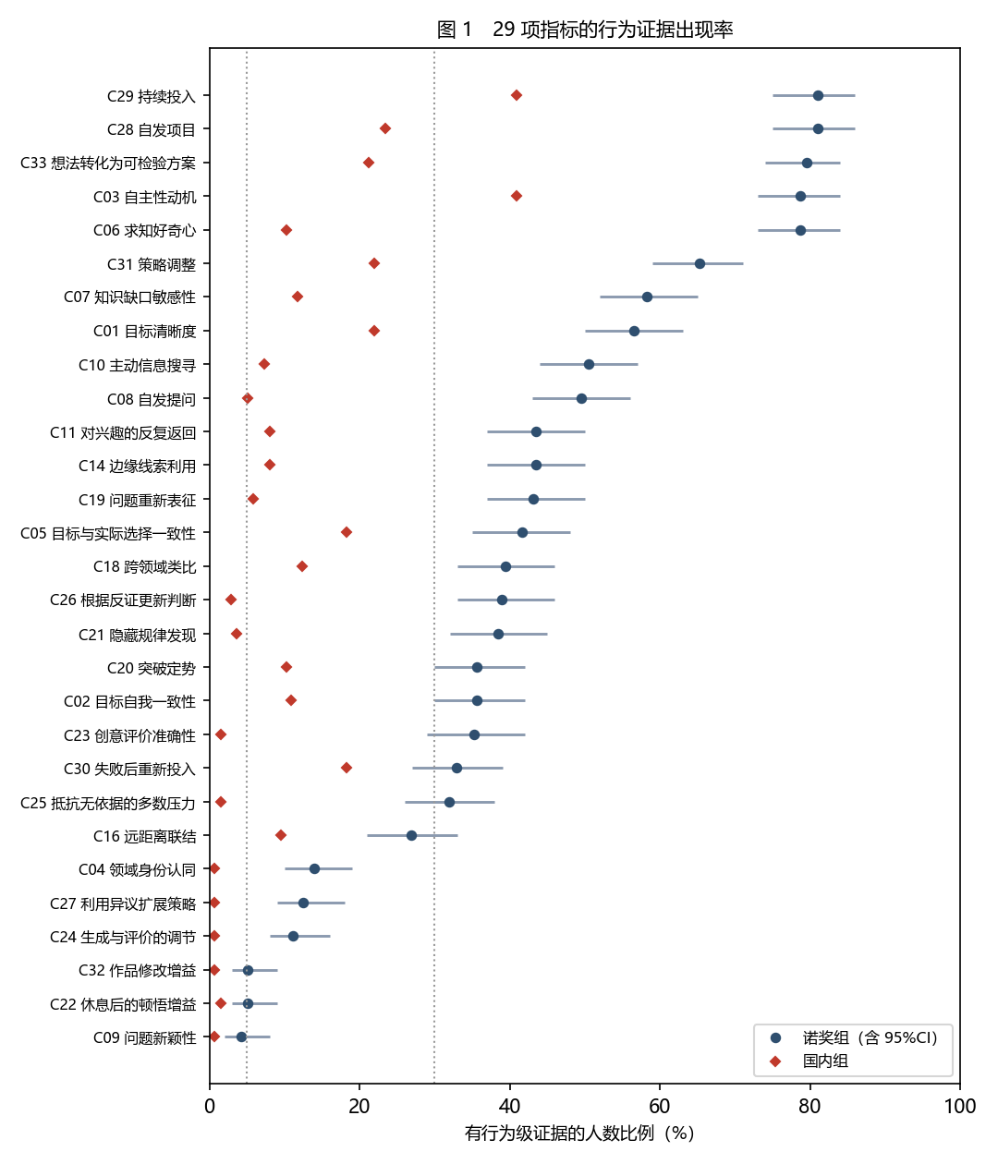
图 1 29 项指标的行为证据出现率：点为点估计，横线为诺奖组 95% 置信区间，菱形为国内组

3.3 RQ2 结构效度：六维结构成立吗
这一节按四步走，每步回答一个不同的问题：指标之间有没有关系（3.3.1）、关系能压缩成几个维度（3.3.2）、模型设定的六个维度能不能被数据接受（3.3.3）、压缩出来的维度内部一致到什么程度（3.3.4）。

3.3.1 指标间相关：同类略高于异类
控制 log 篇幅后的偏相关（诺奖组）：
- 同类指标平均偏相关 0.105，异类 0.081，差值 0.024；
- 维度标签随机置换 500 次，观测差值超过随机差值的比例为 p = 0.020。
即同类指标确实比异类更常同时出现，但优势很微弱（0.024，约为典型同类相关的四分之一）。平均连接的层次聚类在二类解下只把两项极罕见指标（C09 问题新颖性、C22 休息后的顿悟）单独分出，其余 27 项没有分裂成模型预期的六个簇——聚类没有给出六维结构。
主成分分析给出两个可解释的成分（PC1 解释 13.2%、PC2 解释 6.9% 的方差）：
表 4 主成分的载荷（诺奖组，控制篇幅的偏相关矩阵；仅列主要项）
成分 | 高载荷指标（载荷） | 可解释的内容
PC1 | C19 问题重新表征（0.64）、C08 自发提问（0.56）、C26 根据反证更新判断（0.56）、C21 隐藏规律发现（0.53）、C07 知识缺口敏感性（0.52）、C20 突破定势（0.51） | 问题发现与求解
PC2 | C01 目标清晰度（−0.60）、C03 自主性动机（−0.55）、C02 目标自我一致性（−0.52）、C05 目标与选择一致（−0.50）、C29 持续投入（−0.45）、C28 自发项目（−0.45）、C04 领域身份认同（−0.41） | 方向、动机与投入

两个成分解释了各自维度内的主要变异，但它们跨越了模型原有的六个维度：PC1 把第二、三、四、五维的"问题类"指标混在一起，PC2 把第一维与第六维的"方向投入类"指标混在一起。

3.3.2 平行分析：数据里到底有几个因子
平行分析（Horn, 1965）把实际特征值与 300 组同规模随机数据的 95 分位比较：
相关类型 | 第 1—3 个特征值 | 随机 95 分位门槛 | 保留因子数
Pearson（φ）相关 | 4.80、2.03、1.48 | 1.85、1.72、1.61 | 2
近似四分相关（tetrachoric） | 8.82、3.99、2.50 | 1.85、1.72、1.61 | 8

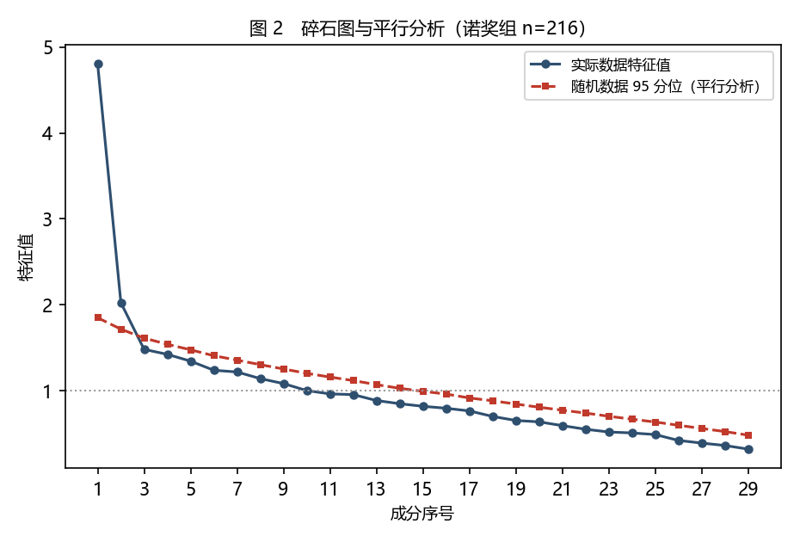
图 2 碎石图与平行分析（诺奖组 n=216）：实线为实际特征值，虚线为随机数据 95 分位
这是一个必须如实报告的不一致：用 Pearson 相关时只保留 2 个因子，换成四分相关就要保留 8 个。国内组同样不一致（φ 相关 4 个、四分相关 6 个）。
原因不难理解：二分变量的 φ 相关会因"人为二分"而系统性衰减（attenuation），倾向于低估维度；四分相关虽然校正了这一点，但当每项指标的边际比例很极端（如 4%—13%）时，2×2 表里出现大量空或近空单元格，四分相关的估计极不稳定，会虚增维度。两者一个偏低、一个偏高，说明在这批数据上"因子个数"本身不是稳健可估的量。
这一点比"到底 2 个还是 6 个"更重要：如果因子数随相关模型的选择在 2—8 之间浮动，那么任何"六维结构成立/不成立"的强结论都超出了数据能支撑的范围。能说的只是：结构证据是弱的。

3.3.3 验证性因素分析：1 / 2 / 6 因子模型比较
用 ML 估计三个竞争模型（设定见 2.5 节）。诺奖组 29 项全部纳入；国内组剔除 9 项出现率过低（≤3%）的指标后剩 20 项。
表 5 三个模型的拟合（诺奖组 n=216；国内组 n=137）
组 | 模型 | χ² | df | CFI | TLI | RMSEA | SRMR | AIC | BIC
诺奖 | 单因子 | 577.84 | 377 | .733 | .712 | .050 | .071 | 693.8 | 889.6
诺奖 | 两因子（方向投入/问题求解） | 566.38 | 376 | .747 | .726 | .049 | .071 | 684.4 | 883.5
诺奖 | 六因子（模型原设） | 505.21 | 364 | .812 | .790 | .042 | .067 | 647.2 | 886.9
国内 | 单因子 | 402.86 | 170 | .448 | .383 | .100 | .110 | 482.9 | 599.7
国内 | 两因子 | 387.56 | 169 | .482 | .418 | .098 | .115 | 469.6 | 589.3
国内 | 六因子 | 295.40 | 157 | .672 | .603 | .081 | .102 | 401.4 | 556.2

怎么读这张表：
- 两因子优于单因子：Δχ² = 11.46，Δdf = 1，p = .0007（国内组 Δχ² = 15.30，p < .001）。两个模型是嵌套的（两因子＝单因子加上一个因子间相关），所以这个比较合法，结论是"至少存在两个相关但可区分的内容簇"。
- 六因子优于两因子，但两者不是嵌套关系（载荷模式不同），只能比信息准则与近似拟合：AIC 明显偏好六因子（647.2 vs 684.4），RMSEA 也从 .049 降到 .042；但 BIC 反而偏好两因子（883.5 vs 886.9），因为六因子多用了 12 个参数。样本量 216 时 BIC 的惩罚更可信，所以"六因子更好"这个结论不稳。
- 所有模型的 CFI 都低于 .90（六因子 .812），按通行门槛都达不到"可接受"；只有 RMSEA（.042）与 SRMR（.067）勉强达标。CFI 在低相关矩阵上会被压低，但这不能掩盖一点：没有任何一个模型算得上拟合良好。
- 国内组整体更差（六因子 CFI = .672，RMSEA = .081），与"国内材料信息量低、多项指标出现率接近 0"一致。
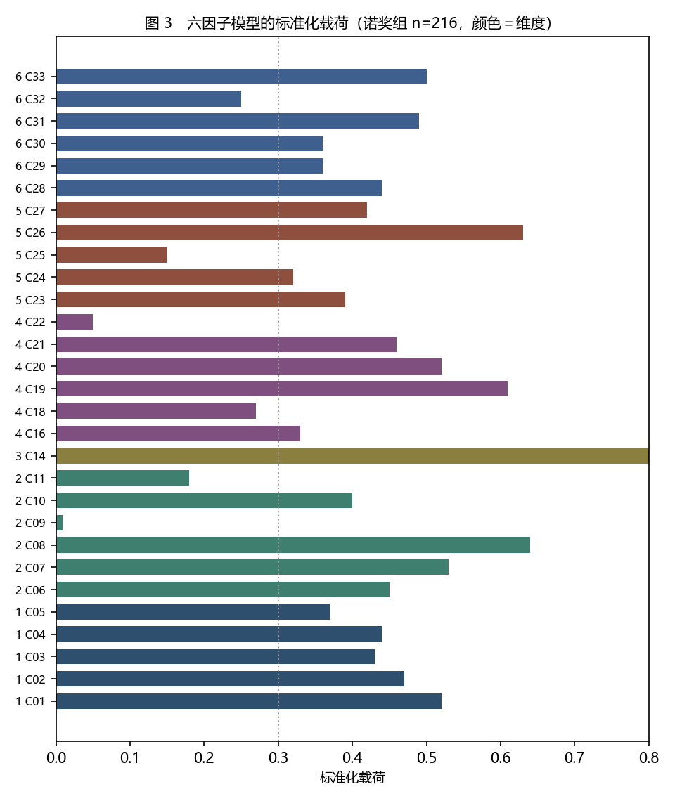
图 3 六因子模型的标准化载荷（诺奖组，颜色＝维度）：多数载荷在 .35—.65 之间
标准化载荷的形态与 3.3.1 一致："问题类"指标（C19、C20、C21、C26、C08、C07）载荷最高（.46—.64），"方向类"指标（C01、C02、C04、C05）中等（.37—.52），"罕见类"指标（C09、C22）几乎为零（.01—.05）。

3.3.4 内部一致性：α 与 ω
α 假设单维、等载荷；ω 基于 CFA 的实际载荷。两者都报告，若接近则说明该维度近似单维。
表 6 各维度的内部一致性（组内计算；α 为 Cronbach α，ω 为 McDonald ω）
维度 | 指标数 | 诺奖组 α | 诺奖组 ω | 国内组 α | 国内组 ω
1 自主方向与价值认同 | 5 | .543 | .554 | .435 | .488
2 好奇与主动探索 | 6 | .479 | .498 | .600 | .646
3 信息接纳与过滤 | 1 | — | — | — | —
4 联结与问题重构 | 6 | .518 | .502 | .544 | .639
5 独立判断与认知调节 | 5 | .423 | .469 | — | —
6 自主投入与迭代实现 | 6 | .523 | .537 | .423 | .484
全部 29 项（仅供参考） | 29 | .890（合并两组） | — | — | —

三点解读：
- 各维度 α/ω 在 .42—.65 之间，低于 .70 的常用门槛，属于"内部一致性不足"。这意味着即便接受维度划分，也不能把维度分当作单个可靠的合成分使用。
- α 与 ω 相差不大（最大差距 .10），说明维度内载荷较接近，不是"多维伪装成单维"的问题——是整体相关水平偏低。
- 国内组第二、四维的 α/ω 反而高于诺奖组（.60/.65、.54/.64）。这很可能不是"国内样本维度更清楚"，而是内容同质化：宣传稿把不同指标用同一套话写出来（"受挫—坚持—突破"），使若干指标在国内材料中高度共变。
- 第三维只有 1 项指标（C14），内部一致性在定义上无法估计。这是模型本身的限制（另外 3 项需要实验任务），不是数据缺陷。
小结（RQ2）：数据支持"指标间存在弱正相关、且同类略高于异类"，也支持"至少两个可区分的内容簇"；但不支持"六个可分离维度"——因子数在 2—8 之间随相关模型浮动，六个模型里没有一个达到可接受拟合，各维度的内部一致性都低于 .70。稳妥的表述是：六个类别可作为内容分类（formative）使用，不宜当作六个可分别计分的心理维度。

3.4 RQ3 发展效度：阶段顺序符合预期吗
表 7 阶段趋势与先验方向（诺奖组，节选；完整见 `06_stage.csv`）
指标 | 维度 | 经验趋势 | 先验趋势 | 方向一致
C06 求知好奇心 | 2 | 下降（中学 2.1 → 工作后 −1.2） | 下降 | 是
C10 主动信息搜寻 | 2 | 下降 | 下降 | 是
C08 自发提问 | 2 | 下降 | 下降 | 是
C07 知识缺口敏感性 | 2 | 上升 | 上升 | 是
C14 边缘线索利用 | 3 | 上升 | 上升 | 是
C26 根据反证更新判断 | 5 | 上升 | 上升 | 是
C29 持续投入 | 6 | 上升 | 上升 | 是
C31 策略调整 | 6 | 上升 | 上升 | 是
C33 想法转化为可检验方案 | 6 | 上升 | 上升 | 是
C01 目标清晰度 | 1 | 下降（本科 1.4 最高） | 上升 | 否
C02 目标自我一致性 | 1 | 下降（本科 2.4 最高） | 上升 | 否
C04 领域身份认同 | 1 | 下降（本科 2.2 最高） | 上升 | 否
C11 对兴趣的反复返回 | 2 | 上升 | 下降 | 否
C21 隐藏规律发现 | 4 | 上升 | 下降 | 否
C28 自发项目 | 6 | 下降 | 上升 | 否

21 项可判断趋势的指标中，15 项（71%）方向与先验一致。第二类"好奇与主动探索"、第五类"独立判断与认知调节"、第六类"自主投入"的主体方向都符合模型：好奇、提问、信息搜寻偏早；根据反证更新判断、策略调整、持续投入偏晚。
主要分歧集中在第一类：模型认为"自主方向与价值认同"越往后越重要，但证据峰值稳定落在本科阶段（C01 富集 +1.4、C02 +2.4、C04 +2.2），工作后反而低于期望。这有很强的实质解释：选专业、定方向、转行这类"方向性事件"在人生中本就集中在本科，此后方向趋于稳定，不再反复出现。这不是指标无效，而是"阶段相关度"这条先验曲线的形状需要修订——第一类可能更适合描述为"本科阶段的窗口型指标"，而非"越高阶段越重要"。
C28 自发项目的经验趋势为下降（本科与研究生富集均为 −1.0，中学 +0.6），与先验的上升方向相反，可能因为自传叙述把"自己发起的事"更多归到早年的兴趣探索。
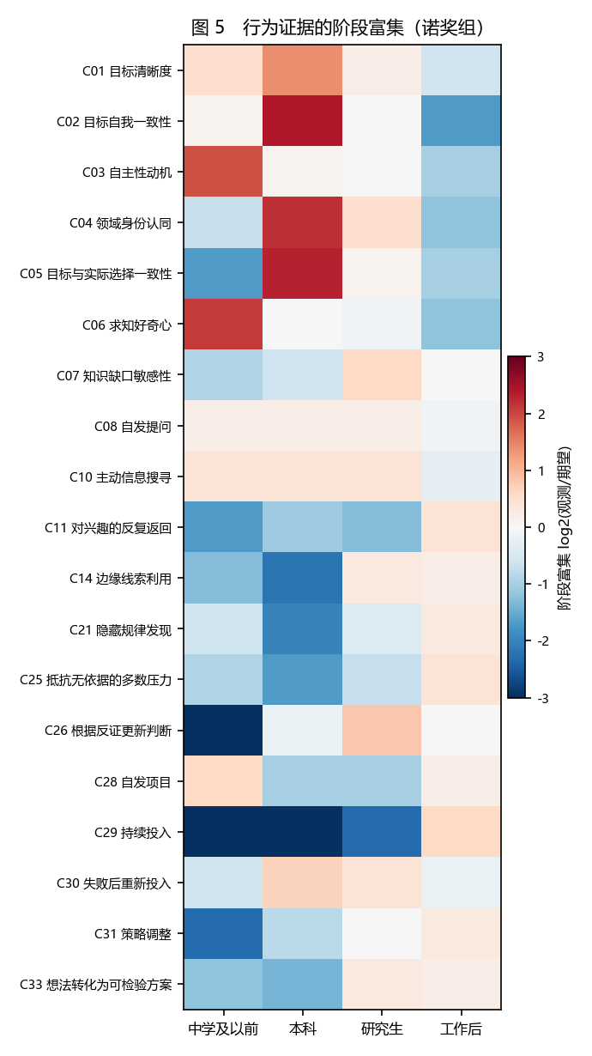
图 5 各指标行为证据的阶段富集（诺奖组）：红＝高于该阶段的期望分布，蓝＝低于；空白格为证据不足

3.5 RQ4 已知组差异
表 8 六个维度占本组行为证据的构成比
维度 | 国内学生 % | 诺奖 %
1 自主方向与价值认同 | 28.9 | 18.6
2 好奇与主动探索 | 13.4 | 23.4
3 信息接纳与过滤 | 2.5 | 3.6
4 联结与问题重构 | 13.4 | 15.5
5 独立判断与认知调节 | 2.3 | 10.6
6 自主投入与迭代实现 | 39.4 | 28.3

- 两组构成的相关为 0.84，说明整体侧重相近；差异集中在两处：国内组更偏第一类与第六类（方向动机、持续投入、失败后重新投入），诺奖组更偏第二类与第五类（好奇探索、独立判断）。
- 构成不随篇幅漂移：组内短篇 vs 长篇三分位的构成相关为 0.83（诺奖）、0.99（国内），因此上述差异不是"谁的文章更长"造成的。
- 对国内组的这一侧重，最简洁的解释是文体：宣传稿的固定结构就是"受挫—坚持—突破"，因此 C30 失败后重新投入在国内出现率（18.2%）明显高于诺奖（32.9% 的绝对值更高，但占构成的比例国内更靠前）。这提示 C30 在国内样本中区分度很低。
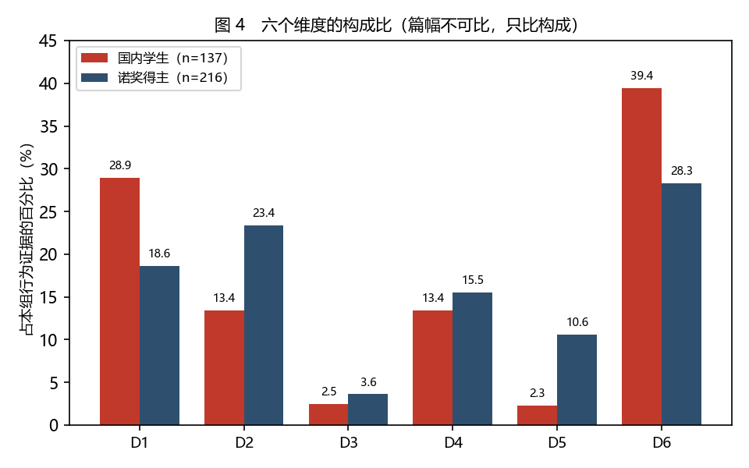
图 4 六个维度的构成比：两组篇幅不可比，只比"占本组行为证据的比例"
表 9 国内学生：本科生（n = 99）与研究生（n = 36）的维度差异（泊松回归，控制篇幅）
维度 | 本科生均值 | 研究生均值 | 发生率比（95% CI） | p
1 自主方向与价值认同 | 1.04 | 0.64 | 0.61（0.39—0.97） | 0.034
2 好奇与主动探索 | 0.55 | 0.14 | 0.25（0.10—0.64） | 0.003
3 信息接纳与过滤 | 0.09 | 0.06 | 0.61（0.13—2.83） | 0.529
4 联结与问题重构 | 0.47 | 0.33 | 0.70（0.37—1.32） | 0.274
5 独立判断与认知调节 | 0.09 | 0.03 | 0.31（0.04—2.41） | 0.261
6 自主投入与迭代实现 | 1.32 | 1.17 | 0.88（0.62—1.25） | 0.478

研究生在"好奇与主动探索"上的行为证据只有本科生的 0.25 倍，方向与模型中该维度权重随阶段下降的设定一致。但这一结果需谨慎：国内研究生样本仅 36 人，且材料多来自篇幅很短的分享会段落，两者混在一起，方向对但证据基础薄。

3.6 RQ5 稳健性分级
六条标准（R1 可观测、R2 非声明、R3 可区分、R4 归属本类、R5 篇幅稳健、R6 跨组稳定）逐项检验，A 级需 R1、R2 成立且 R3—R6 至少满足三条。
表 10 分级结果（完整判定见 `09_robustness.csv`）
等级 | 项数 | 指标
A 稳健 | 12 | C03、C05、C07、C10、C14、C16、C18、C19、C28、C29、C31、C33
B 有缺陷 | 11 | C01、C02、C06、C08、C11、C20、C21、C23、C25、C26、C30
C 文本测不到 | 6 | C04、C09、C22、C24、C27、C32

按维度看：第六类最稳（4 项 A 级），第四类 3 项 A 级，第一类与第二类各 2 项，第三类 1 项；第五类"独立判断与认知调节"没有任何 A 级指标（C23、C25、C26 为 B 级，C24、C27 为 C 级）。这一维度的行为（抵抗无据多数压力、利用异议扩展策略、生成与评价的调节）在成长叙述中几乎不被记录——它们更多发生在实验室、审稿、团队讨论等场景，而文本记录的是成长与荣誉。
分级说的是"文本能不能测到"，不是"指标重不重要"。 B、C 级指标应换测量方式（量表、情境判断、实验任务），而不是降低权重。

4 讨论

4.1 指标可用性的整体判断
四项证据合起来看：可观测性上 22/29 项在原型样本中出现率超过 30%；相关结构上同类略高于异类（p = .020）但效应微弱；因素分析上没有任何模型达到可接受拟合（六因子 CFI = .812），且因子数在 2—8 之间随相关模型浮动；稳健性上 12 项通过全部门槛。
结论是"部分可用"：这个指标集在描述层面是可靠的（能稳定地在文本里找到行为证据），在结构层面是不可靠的（不能声称六个可分离的心理维度），在推论层面尚未建立（无对照组、无人工信度）。

4.2 六维结构需要修订
数据给出的一致信号有三个，方向相同：
- 相关结构：同类 > 异类，但差值只有 0.024；46.3% 的判断与另一指标共用引语。
- 因素个数：Pearson 相关下 2 个、四分相关下 8 个——说明"几个因子"在这批二分、低频指标上不是一个稳健可估的量。
- 模型比较：两因子显著优于单因子（p < .001），六因子在 AIC 与 RMSEA 上更好但 BIC 反而不如两因子，且所有模型 CFI < .90。
三条合起来支持一个保守结论：数据更像"方向—投入"与"问题—求解"两个内容簇，而不是六个独立维度；而"两簇"这一个结论本身也只是"至少两个"，不是"恰好两个"。
这与 46.3% 的引语共用相互印证：在自然语言里，"为什么做"和"做了什么"常常由同一句话承载——"他在没人要求的情况下自己发起了这个项目"一句话同时是 C03（自主性动机）与 C28（自发项目）的证据。
要维持六维结构，需要动三处之一：换材料来源（结构化访谈直接问不同维度）、改编码规则（要求不同指标不得使用同一句话，强制模型在相近指标间做选择）、或改模型设定（承认六类是内容分类，不追求维度分）。本报告建议第三条先行——先把指标当"内容清单"用，等有了独立样本再做 CFA 的严格检验。

4.3 阶段假设的局部修正
71% 的方向一致率支持模型的总体假设（好奇早、判断与投入晚），但第一类的"窗口型"特征提示阶段权重应改为倒 U 形而非单调上升。这一点对模型的实际使用有影响：若按现权重，第一类在高阶段权重最高，但文本证据在高阶段最少——模型会把"看不见"误当"低分"（虽然设计上缺失不记零分，但阶段权重会放大这一错配）。

4.4 文体效应及其理论含义
国内组偏"方向动机 + 持续投入"、诺奖组偏"好奇探索 + 独立判断"，这一差异与已知的宣传文体高度吻合。这提醒我们：文本中的指标出现率首先是"叙述机会"的函数，而不是"特质强度"的函数。任何用文本指标比较不同来源群体的做法，都必须先证明构成不随篇幅（本研究已证）且不随文体漂移（本研究未证）——后者需要同一群体、不同文体的材料（例如国内学生的自传式访谈）才能检验，是下一步的采集方向。

4.5 为什么不能给出权重
权重需要两个比例：创新者中的特征出现率 a，与非创新者中的出现率 b；区分力 = a / b。本研究两组都是成功者，只有 a。样本再大也估不出 b。出现率也不能代替权重——国内报道里"持续投入"最常见，这首先反映写作套路。
能提供的是：哪些指标可以被文本稳健测量（3.6 节）、类别与阶段先验哪里与数据不符（3.3、3.4 节）、以及验证性施测该测什么、怎么测。

4.6 局限
- 单一编码者、无人工信度。这是最关键的局限。所有结论都建立在"模型判断 = 有效编码"这一未经检验的假设上。补救方案：分层抽 40 人双人独立编码，指标级 κ ≥ 0.60、等级加权 κ ≥ 0.70 才可继续。
- 无对照组。两组均为成功者，存在幸存者偏差；无法估计区分力与预测效度。
- 回顾性叙述的偏差。诺奖自传写于晚年，早年经历可能被美化为"注定成功"的因果链；顿悟、坚持类指标尤易失真。
- 两组文本类型不同。第一人称自传/访谈 vs 第三人称通讯，第一人称比例本身与指标数强相关（ρ = 0.62），组间比较只能限于构成。
- 篇幅不可比。虽以构成法规避，但构成法本身丢弃了"密度"信息，无法回答"同样长的文本里谁的行为证据更多"。
- 样本筛选。9 位诺奖得主与 6 名学生因材料不达标被排除，可能引入与表达能力相关的选择偏倚。
- 模型版本混用。1 人因网关超时改用 deepseek-v4.1-flash，其余为 v4-flash。

4.7 下一步
- 信度：双人编码 40 人，计算指标级 κ 与等级加权 κ，不达标者改锚点或剔除；
- 结构：在独立样本上做验证性因素分析（比较六因子与两因子模型）；
- 效度：加入成熟量表（好奇心与探索、简版坚毅、创造性自我效能）检验会聚效度；加入多用途任务与远距离联想测验检验构念关联；
- 区分力：招募创新组与同校同专业同年级对照组各约 150 人，用行为事件自述 + 量表 + 任务，估算 a/b 并计算初步权重；
- 文体混杂：采集国内学生的第一人称成长叙述（自传式访谈），与通讯稿对照，分离文体效应。

5 结论
- 29 项可编码指标中，12 项在文本中稳健可用（A 级），11 项可观测但存在系统性缺陷，6 项在自然文本中基本测不到。
- 六维结构不被数据支持：同类相关只略高于异类（0.105 vs 0.081），平行分析在 Pearson 相关下保留 2 个因子、四分相关下保留 8 个，六因子模型 CFI = .812（无模型达标），各维度 α/ω 在 .42—.65。六类宜作内容分类（formative），不宜作可分别计分的维度。
- 阶段方向假设总体成立（71%），其中第一类应改为本科阶段的窗口型指标。
- 两组差异表现为构成差异而非数量差异（构成相关 0.84，组内篇幅稳健），且与文体高度耦合，不能读作能力差异。
- 现有数据可用于指标筛选、结构修订与测量方案设计，不能用于确定权重或预测效度——后者需要带对照组的验证性施测。

附录 A 结果表与文件
文件 | 内容
`talent_data/person/persons.csv` | 每人一行：程序变量 + 模型变量 + 两级计数口径
`talent_data/person/codes.csv` | 每条判断一行：指标、维度、等级、阶段、核实、共用引语、原文
`talent_data/person/runs.jsonl` | 原始调用记录（模型、提示词版本、用量、错误）
`talent_data/person/analysis/01_sample.csv` | 样本构成
`talent_data/person/analysis/02_quality.csv` | 判断质量
`talent_data/person/analysis/03_observability.csv` | 29 项指标出现率与 95% CI（两组）
`talent_data/person/analysis/04_structure.csv` | 偏相关聚类与两成分载荷
`talent_data/person/analysis/05_dimension_alpha.csv` | 各维度 Cronbach α（合并样本）
`talent_data/person/analysis/06_stage.csv` | 阶段富集与先验方向对照
`talent_data/person/analysis/07_composition.csv` | 两组构成与组内篇幅稳健性
`talent_data/person/analysis/08_education.csv` | 本科 vs 研究生的泊松回归
`talent_data/person/analysis/09_robustness.csv` | R1—R6 判定与 A/B/C 分级
`talent_data/person/analysis/10_factorability_nobel.csv` | 平行分析：特征值 vs 随机 95 分位（含四分相关）
`talent_data/person/analysis/11_efa_loadings_nobel.csv` | 主轴因子法 + varimax 的 EFA 载荷
`talent_data/person/analysis/12_cfa_loadings_nobel.csv` | 1 / 2 / 6 因子模型的标准化载荷
`talent_data/person/analysis/13_cfa_fit.csv` | 三模型 × 两组的拟合指标
`talent_data/person/analysis/14_omega_nobel.csv` | 各维度 α 与 ω（组内）
`talent_data/person/analysis/factor_summary.json` | 因子数与剔除指标摘要
`talent_data/person/analysis/figures/*.png` | 图 1—图 5
`talent_corpus/person_analysis.py` | 全部分析的脚本
`talent_corpus/factor_models.py` | 平行分析、PAF、CFA、ω 的实现
`data/make_figures.py` | 出图脚本
`data/self_narrative/analysis_set.jsonl` | 401 篇纳入编码的文本（含切分标记）
`prompts/person_coding_v1.md` | 编码提示词（29 项指标定义与等级规则）

附录 B 稳健性六条标准的操作定义
标准 | 操作定义 | 门槛
R1 可观测 | 该指标有行为级证据的人数比例 | 诺奖 ≥ 20% 且国内 ≥ 5%
R2 非声明 | "只有声明"的判断占该指标全部判断的比例 | 两组均 ≤ 20%
R3 可区分 | 与他项共用引语的判断占该指标判断的比例 | ≤ 50%
R4 归属本类 | 控制篇幅后该指标与本类指标的平均偏相关 − 与他类指标的平均偏相关 | > 0
R5 篇幅稳健 | 诺奖组最短与最长篇幅三分位中该指标占本组证据之比的 log2 绝对值 | ≤ 0.75
R6 跨组稳定 | 两组构成占比之比的 log2 绝对值 | ≤ 1

分级：A 级 = R1、R2 成立且 R3—R6 至少三条成立；C 级 = 诺奖组观测率 < 15%（文本测不到）；其余为 B 级。

附录 C 每项分析的具体做法（供复核）
这张表把报告里每个统计量的"输入—算法—判读标准—代码位置"列在一起，便于逐项核对或改用别的方法。
分析 | 输入 | 算法与参数 | 判读标准 | 代码
出现率与 CI | persons.csv（每人是否在该指标有 level 2 判断） | 比例的 Wilson 95% 区间 | 95% 覆盖 | `observability()`
偏相关 | 诺奖组 29 项 × 216 人，控制 log 字数 | 秩次残差化的 Spearman 偏相关 | — | `partial_spearman()`
同类 > 异类 | 上一步的相关矩阵 | 维度内/维度间均值之差；500 次维度标签随机置换 | 单侧 p < .05 | `structure()`
层次聚类 | 1 − 偏相关 | 平均连接，二类解 | 只作探索，不作结论 | `structure()`
主成分 | 偏相关矩阵 | 特征分解 + varimax（2 成分） | 载荷 > .40 视为主要项 | `structure()`
平行分析 | 29 项 0/1 矩阵 | 300 组随机正态数据，取 95 分位门槛 | 观测特征值 > 门槛则保留 | `parallel_analysis()`
EFA | 同上 | 主轴因子法（SMC 初始共同度，收敛 1e-7）+ varimax | 因子数取平行分析结果 | `paf()`
CFA | 相关矩阵 + 载荷模式 | ML，因子方差固定为 1，残差独立，因子相关自由；L-BFGS-B 两组初值 | CFI/TLI ≥ .95 良好、≥ .90 尚可；RMSEA ≤ .06 良好；SRMR ≤ .08 可接受 | `cfa_ml()`
内部一致性 | 各维度指标矩阵 | Cronbach α（标准化）；McDonald ω（CFA 载荷） | α/ω ≥ .70 可接受 | `cronbach_alpha()`、`omega()`
阶段富集 | codes.csv（level 2 判断的 stage） | log2(该指标该阶段的构成 ÷ 全部证据该阶段的构成) | 趋势 | 工作后−中学
构成比较 | codes.csv | 各维度占本组行为证据的比例；Spearman 秩相关 | 只作描述 | `composition_table()`
篇幅稳健性 | persons.csv + codes.csv | 组内按字数三分位，比较最短与最长三分位的构成 | ρ ≥ .80 视为稳定 | `composition_table()`
本科 vs 研究生 | 国内组 | 泊松回归，offset = log 字数，维度计数为因变量 | p < .05 | `education_table()`
稳健性分级 | 上述结果 | R1—R6 → A/B/C | 见附录 B | `robustness()`

已知的方法层面让步（写论文时应交代）：
- 二分指标用 Pearson/φ 相关做 EFA/CFA，严格说应使用四分相关 + WLSMV；本报告用四分相关只做了平行分析的敏感性检验，未做 WLSMV 的 CFA。
- χ² 与 CFI 在小样本、低相关矩阵上偏保守，本报告因此同时给出 RMSEA、SRMR、AIC、BIC，并以 BIC 作为模型取舍的主要依据。
- 阶段富集的分母是"全部行为证据的阶段分布"，不同指标共用同一分母，因此指标之间不能直接比大小，只能各自与期望比。
- 全部指标为形成性（formative）构造：指标是构念的组成部分，不假设同质，因此 α/ω 低不构成对该构念的否定，只说明"不能把这些指标加成一个总分"。
说明：本报告的全部统计量由当前数据快照重新计算（353 人 / 3,550 条判断）。此前一版草稿的部分数字（如 A 级项数、阶段一致项数）因纳入标准与统计细节不同而略有差异；本版另有新增的平行分析、EFA、CFA 与 ω，均见 3.3 节与 `talent_data/person/analysis/` 下的结果表。

